ПЕНСИОННАЯ СТРАТЕГИЯ
Приближается к концу общественное обсуждение проекта стратегии развития пенсионной системы России до 2030 года. Доработанный документ появится к 15 ноября.
Правда, пенсионная формула появится только к июлю будущего года: сначала предстоит утвердить основные параметры, нарисовать "костяк" новой пенсионной модели. И в зависимости от этого определять, по каким правилам рассчитывать пенсию.
Зачем нужна реформа?
Одна из серьезных бед нынешней системы ее несбалансированность. То есть Пенсионный фонд собирает страховых взносов меньше, чем выплачивает пенсионерам. Разницу компенсирует федеральный бюджет - так установлено законом, чтобы защитить получателей пенсий. Но бюджет не резиновый, а вливания в ПФ растут и растут. В результате реформы ставится задача уменьшить дефицит Пенсионного фонда.
"Мы сегодня должны сделать пенсионную систему, пенсионный план простым, понятным, зависящим от конкретных налоговых поступлений в интересах данного работника и от продолжительности периода, когда поступают эти налоги"
ТРЕХУРОВНЕВАЯ СИСТЕМА ФОРМИРОВАНИЯ ПЕНСИИ.

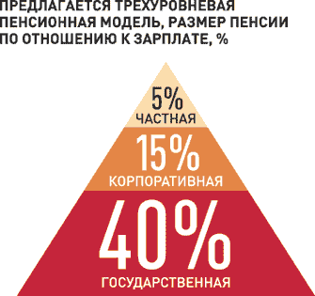
Система включает обязательную государственную, корпоративную и добровольную накопительную (частная) часть. Гражданину предлагается формировать будущую пенсию за счет данных уровней и, таким образом, при выходе на пенсию, получать 70-80% утраченного заработка
ОБЯЗАТЕЛЬНАЯ ГОСУДАРСТВЕННАЯ ЧАСТЬ ПЕНСИИ
Пенсионная СТРАТЕГИЯ рассматривает размер пенсии только по нижнему пределу. Следовательно, самого повышения размера пенсии стратегией не предусматривается.
Хотя публично чиновники высказываются против увеличения пенсионного возраста, а избранный президент Владимир Путин обещал не повышать его в своих предвыборных тезисах, рабочий вариант СТРАТЕГИИ предусматривает его выравнивание для мужчин и женщин и увеличение в долгосрочной перспективе.
СТРАТЕГИЯ предполагает увеличение необходимого стажа для получения пенсии.
СТРАТЕГИЯ точно определилась пока с одним параметром: нормативным стажем, необходимым для получения полной трудовой пенсии. Этот показатель будет равен 35 годам.
В первоначальном варианте, напомним, предлагалось пенсионное правило "40 - 20 - 40 - 20". Оно означало, что уровень пенсионного обеспечения должен быть таким, чтобы при 40 лет трудового стажа и уплате страхового взноса в ПФР в размере 20% от заработка человек мог получать пенсию в размере 40% от среднего заработка в течение 20 лет.
Если посчитать, то период обучения в медицинском ВУЗе составляет 6 лет, а для занятия медицинской деятельностью обязательным условием допуска является обучение в ординатуре, что составляет дополнительных 2 года. При этом, в здравоохранении большую часть работников составляют женщины, при рождении ребенка из ее трудового стажа вычитается уход за ребенком (полтора-три года), так как не отчисляются взносы в пенсионный фонд.
Таким образом, на пенсию она может выйти (17 лет + 10 лет учебы и ухода за одним ребенком = 27 + 40) в 67 лет, при среднем показателе по стране умирания – 63 года. Даже при установлении нормативного стажа в 35 лет, она может выйти на пенсию в 63 года.
Нормативный стаж абсолютно не учитывает интересы женщин. И хотя время рождения и ухода за ребенком в трудовой стаж включается, но пенсионные права в этот период формируются у женщины в меньшем объеме из-за того, что она не работает и не получает зарплату, не идут страховые взносы в пенсионный фонд.
В предлагаемой Стратегии отсутствует сама формула расчета пенсионных выплат, позволяющая произвести эти расчеты.
Формула на старость
Каким именно образом будут рассчитывать пенсии после реформы, ни чиновники, ни независимые эксперты точно сказать, пока не берутся. Формулу "напишут" только к июлю 2013 года.
Но принципы расчета известны: пенсия будет зависеть от заработка (за весь трудовой период), трудового стажа, размера уплаченных взносов (который, впрочем, напрямую зависит и от стажа, и от легальной зарплаты).
На "выходе", говорят разработчики стратегии, должно получиться так, что гражданин, отработавший нормативный стаж и имевший средний по стране заработок, должен получить пенсию в размере 40% от утраченного дохода.
Дальше начинаются детали. Если человек перерабатывает стаж или получает высокую зарплату - пенсия у него будет больше, если недорабатывает или зарабатывает мало - пенсия, соответственно, получится меньшей.
Но вот насколько - с какими коэффициентами, в каких пропорциях, пока неясно.
Первоначально СТРАТЕГИЯ предполагала отмену выплат работающим пенсионерам. Во втором варианте планируется не учитывать в трудовой стаж отработанные годы после оформления пенсии. Таким образом, выбор либо трудись до стажа 35 лет и после этого оформляй «максимальную» пенсию, либо трудись и получай пенсию еще меньше «максимальной» («максимальной» в данном случае считается пенсия, которая составит 45% от заработка).
КОРПОРАТИВНАЯ ЧАСТЬ ПЕНСИИ
Готово ли государство формировать корпоративную часть пенсии для бюджетных учреждений?
Госслужащие и военнослужащие выделены в отдельную категорию в области пенсионного обеспечения.
Для госслужащих и военнослужащих, для которых государство является работодателем, предусмотрен особый подход в формировании их пенсионного обеспечения
Работники коммерческих структур (в СТРАТЕГИИ они именуются «средним классом») выделены в отдельную категорию, планируется их участие в схемах, предусматривающих их участие во 2-ом и 3-ем уровнях (корпоративная и частная пенсии)
Организации коммерческой сферы создаются собственником ради извлечения прибыли, и он имеет возможность направить часть этой прибыли в порядке софинансирования с работником или самостоятельно на формирование корпоративной пенсии работника.
Работники бюджетной сферы не выделены в отдельную социальную категорию
Учреждения бюджетной сферы преобразованы в новые типы (автономные и «новые» бюджетные), но они по-прежнему не могут за счет своей основной деятельности получать доход, который они могли бы направлять на дополнительную социальную поддержку своих работников, в том числе на финансирование корпоративных пенсий, поскольку финансируются они на исполнение госзадания, а нормативы затрат на исполнение госзадания рассчитываются по себестоимости их учредителями. А ведь учредителем организаций этой сферы является государство и муниципальные органы власти, и услуги эти организации оказывают населению от лица своих учредителей – органов власти всех уровней, и дополнительный доход от этой деятельности извлекать не могут. И хоть большинство из них с 1 июля не являются бюджетополучателями, дополнительный доход у них от этого не появился.
Организации бюджетной сферы создаются с целью оказания государственных (муниципальных) услуг населению, и дополнительный доход у них возникает в случае оказания дополнительных платных услуг, что далеко не всегда возможно (например, малокомплектная сельская школа, центральная районная больница на селе, клуб или библиотека на селе). В любом случае дополнительный доход возникает не за счет основной деятельности учреждения, и ориентироваться на него как на пенсионный ресурс нельзя.
ДОСРОЧНАЯ ПЕНСИЯ ПО СТАРОСТИ
Готово ли государство формировать СТРАХОВЫЕ ВЗНОСЫ НА ДОСРОЧНУЮ ПЕНСИЮ БЮДЖЕТНИКОВ?
Первый вариант. Досрочные пенсии для сотрудников вредных производств отменить.
Второй вариант. Повышенные страховые взносы за вредные условия труда.
"Сегодня предприятия с вредными условиями труда не оплачивают получение своими работниками досрочной пенсии в 45-50-55 лет, - еще раз напомнил Максим Топилин. - Эти деньги перераспределяются из общей копилки. Чтобы не "отнимать" их у остальных пенсионеров (а у нас льготников много - каждый третий), необходимо введение дополнительного тарифа на "вредных" рабочих местах".
Принцип социальной справедливости Топилин сформулировал так: разные категории работников должны формировать равные пенсионные права в зависимости от стажа, заработка, уплаченных страховых взносов.
Работодатели будут платить повышенные страховые взносы за работников, которые работают в условиях труда, признанных вредными и тяжелыми, то есть, за «досрочников».
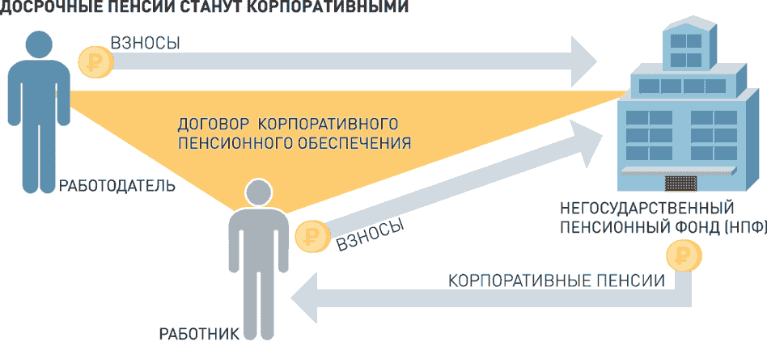

Таким образом, СТРАТЕГИЯ предлагает реформирование досрочных трудовых пенсий (создание профессиональных или корпоративных пенсий) отнести дополнительные платежи в ПФР на работодателей, освобождая от этих затрат государство и бюджет ПФР. Установление льготных пенсий предлагается определить работодателю за счет дополнительных страховых взносов (налогов). Досрочные трудовые пенсии в бюджетной сфере, их реформирование должны иметь специфику.
Поскольку работодатели в бюджетной сфере, как уже указывалось, не имеют возможности для формирования корпоративных пенсионных систем за счет собственных средств, то реализация данного направления потребует дополнительного гарантированного бюджетного финансирования учреждений бюджетной сферы их учредителями – органами государственной (муниципальной) власти всех уровней.
Таким образом, СТРАТЕГИЯ предполагает одностороннее ухудшение условий труда медицинских и педагогических работников без объяснения каких-либо причин. Возникает вопрос: почему государство, ассигнуя большие средства на поддержку в целом пенсионного обеспечения всех слоев населения, в том числе и высокодоходных слоев, не планирует поддержку работников бюджетной сферы в части финансирования досрочных пенсий, хотя в данном случае выступает как учредитель, несущий прямую ответственность за открытие и финансирование этих рабочих мест.
СТРАТЕГИЯ предполагает, что постепенное увеличение стажа практически приведет к ликвидации досрочного пенсионного обеспечения для работников бюджетной сферы. Но авторы СТРАТЕГИИ не учитывают, что по статистике, медицинские работники занимают 5 место по распространенности профзаболеваемости, опережая даже работников химической промышленности, в среднем, ежегодно около 320 тысяч медицинских работников не выходят на работу из-за болезней. Профессиональная заболеваемость - около 300 случаев в год, в основном, регистрируется у женщин - более 80%. Уровень смертности медиков в возрасте до 50 лет на 32% выше, чем по стране.
Около половины медицинских работников работает в особых вредных и вредных условиях труда, имея право на льготные досрочные пенсии за вредные условия труда и за выслугу лет в связи с профессиональной деятельностью.
Условия труда педагогических, медицинских, творческих работников в большинстве случаев связаны с напряженностью трудового процесса, в том числе психофизиологической напряженностью. А для медработников - и с инфекциями, химическими веществами, ионизирующим, электромагнитным и лазерным излучением, работой с оптико-волоконным оборудованием, с непостоянным рабочим местом и разъездным характером и другими условиями труда, которые невозможно инструментально замерить при проведении аттестации рабочих мест по условиям труда и, которые не устраняются организационно-техническими мероприятиями.
НАКОПИТЕЛЬНАЯ ЧАСТЬ ПЕНСИИ
Напомним вам, что в данный момент ставка страховых взносов — 30%. В ПФР «уходит» 22%, 8% — в ФМС и ФСС. Из 22% 6% направляется на накопительную часть пенсии, 16% идут на выплаты пенсий нынешним пенсионерам (солидарная часть).
Стратегия планирует в ближайшее время изъять из 6%, идущих на накопление, 4%, перенаправив их в солидарную часть.
Таким образом, стратегия предлагает на выбор работника только 2% тарифа (вместо 6%) сохранить, но не в структуре обязательного пенсионного страхования, как ранее, а в системе добровольного пенсионного страхования, то есть на самом деле перейти от формирования пенсионных накоплений к формированию пенсионных резервов, что, естественно, несмотря на декларируемые цели, уменьшает государственные гарантии по их сохранности.
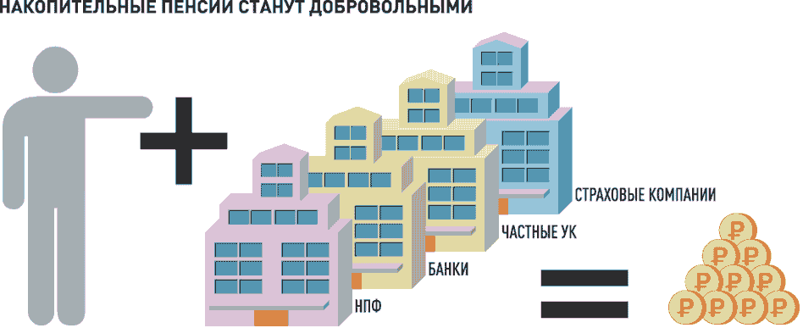
Отмена обязательной составляющей накопительной части, безусловно, затронет интересы всего населения, но, в первую очередь, интересы представителей бюджетной сферы (учителей, врачей, работников культуры и т.д.), поскольку предлагаемый правительством так называемый второй "этаж" пенсионной системы – корпоративные пенсии – не предусматривает участия в них работников бюджетной сферы. Для работников бюджетной сферы обязательная составляющая накопительной части вкупе с государственной программой софинансирования и представляют, по сути, корпоративную пенсионную схему, поскольку учредителями, выделяющими финансирование учреждениям бюджетной сферы на все нужды, в том числе и на пенсионное обеспечение работников, являются органы государственной и муниципальной власти. И это сохраняет свою силу и при переходе в соответствии с 83-ФЗ к новым типам государственных (муниципальных) учреждений. Реализацию государственного (муниципального) задания финансируют опять же органы власти. Управление средствами обязательной составляющей накопительной части в бюджетной сфере помимо ПФР, должны осуществлять по выбору работника отраслевые негосударственные пенсионные фонды.
Не может возместить потерю обязательной составляющей накопительной части бюджетникам и третий "этаж" предлагаемой новой пенсионной системы – индивидуальные накопления гражданина, поскольку сравнительно низкие доходы работников бюджетной сферы, хотя и возросшие в последнее время, но не у всех категорий работников, в сочетании с устоявшейся ментальностью недоверия государству и, в то же время, расчет только на роль государства в области пенсионного обеспечения препятствуют участию в этой форме накоплений подавляющего большинства населения, и, в первую очередь, работников бюджетной сферы. Понадобится еще очень большой отрезок времени и дальнейший рост «бюджетной зарплаты», прежде чем эта форма накоплений войдет в сколько-нибудь массовую практику. А подобными действиями, такими как предполагаемая отмена обязательной составляющей накопительной части, отрицательную тенденцию в сознании людей только усилит.
Помимо этого, следует, отметит, что управление накопительной частью пенсии и возможность участия граждан в программе софинансирования пенсионных накоплений вырабатывает у граждан более ответственное отношение к формированию своего пенсионного обеспечения и служит толчком к повышению финансовой грамотности граждан.
Необходимо отдавать себе отчет, что пострадают, в первую очередь, интересы той части населения, которая, проявляя большую активность в формировании своей будущей пенсии, старалась разместить свои накопления на наиболее выгодных условиях, а выиграют, сравнительно, пассивные «молчуны», которые, не веря никому и ничему, сохраняли свои средства в неэффективном управлении. Таким образом, СТРАТЕГИЯ активную часть населения может уравнять с «молчунами» и подтвердим тем самым, что «молчуны» были правы в своем неверии государству.
Возникают вопросы:
- Готов ли я формировать свою накопительную часть пенсии?
- Мне -20 лет. Я должен откладывать на будущее? Вы шутите? Я сейчас учусь, и вы не можете ожидать от меня, чтобы я сейчас инвестировал. Я молод и хочу наслаждаться жизнью. Вот закончу учебу и тогда...
- Мне – 30 лет. Вы не можете ожидать от меня, чтобы я сейчас накапливал. Не забывайте, что я недавно начал свою карьеру и, кроме этого, должен инвестировать в свое дальнейшее профессиональное обучение. Подожду пока не стану постарше. У меня еще есть достаточно времени.
- Мне -40 лет. Как я могу сейчас скопить? Как у главы семьи, у меня сейчас гораздо больше трат, чем когда- либо раньше. Вот когда дети станут постарше, тогда я смогу думать об инвестициях..
Мне – 50 лет. Я бы хотел сейчас инвестировать, но это невозможно из-за расходов на учебу моих детей. Но это не будет длиться вечно, и тогда я смогу начать инвестировать.
Мне -55 лет. Я знаю, что я должен был начать инвестировать раньше. Пенсионный возраст приближается и довольно сложно отложить достаточно средств за оставшийся промежуток времени. Почему я не начал откладывать небольшие, ежегодные суммы 20 лет назад? Может быть, тогда у меня сейчас был бы небольшой накопительный капитал.
Мне – 65 лет. Почему я не инвестировала раньше?! Теперь уже поздно что- либо изменить. Мы живем у нашего старшего сына — это далеко не лучшее решение, но что я могу сделать. Я получаю государственную пенсию, которой явно недостаточно для жизни. Вот сейчас я бы инвестировала в себя, но это уже не возможно
Подумайте, Вы принимаете решение!
ПРИМИТЕ ПРАВИЛЬНОЕ РЕШЕНИЕ!

